10ème dimanche ordinaire A
Matthieu 9, 9-13 C’est la miséricorde que je désire… Appel de Matthieu
(8/06/08)

Pour une animation de partage d’évangile avec les enfants :
Ce qui nous a frappées, en lisant cet évangile, c’est que Jésus, en appelant un seul homme, met beaucoup de gens en marche. Comme s’il transmettait son propre mouvement que les autres vont continuer : au début, il marche et Matthieu est assis ; à la fin du passage, il est à table et il envoie toute l’assemblée en disant: Allez… Il aurait pu dire « Apprenez », « Sachez », « Réfléchissez ». Non. Pour apprendre, il faut se mettre en route ! Comme lui-même est en route au début de ce passage.

Matthieu aussi joue comme un rôle de relais : il est seul appelé, mais « voici que beaucoup de publicains et de pécheurs vinrent prendre place ». Sont-ils mis en confiance par l’appel de Matthieu ? Encouragés, appelés par sa réponse ?

Avec tous, (les plus jeunes aussi), on pourrait faire un mime. Il y a du monde dans cet évangile : tous peuvent participer ! On pourra chercher ensemble tous les mouvements de chacun. Ce peut être chouette aussi de découvrir comment jouer la dernière phrase de Jésus : Allez apprendre… (Si on veut utiliser tous les détails que nous fournit l’évangile, on peut faire remarquer que le bureau où Matthieu est assis est à la sortie de Capharnaüm, comme à une frontière, à une limite : on pourrait donc mettre ce bureau à une extrémité de la pièce (ou marquer une frontière) et remarquer qu’il faut la franchir, aller plus loin… au moins symboliquement)

Avec les plus grands, peut-être mal à l’aise avec le mime, on devient réalisateur de cinéma et on prépare les consignes à donner aux acteurs pour jouer les différentes scènes du film : quand doivent-ils être debout, s’asseoir, marcher… On élabore ensemble un tableau qui pourrait finalement ressembler à quelque chose comme ça :

Jésus | Matthieu | Disciples | Publicains et pécheurs | Pharisiens
en marche  assis | assis  debout  en marche  assis  en marche | ?  assis  en marche | en marche  assis  en marche | ?  en marche

Si c’est un groupe qui n’aime pas trop écrire, on peut remplacer les verbes par de petits cartons de ce type…

 |  |  |  | 

Petits jeux : (NB : quand il y a des choses [écrites comme ceci] c’est une remarque, une question pour nous, adultes, animateurs)

- A l’assaut d’un mot compliqué :
en néerlandais, svp


Voici différents passages de la Bible où on en parle. Lis-les …

Toi, SEIGNEUR, tu ne retiendras pas loin de moi ta miséricorde, ta fidélité et ta vérité me préserveront toujours. (Psaumes 40:11)

Le SEIGNEUR est bienveillant et juste ; notre Dieu fait miséricorde. (Psaumes 116:5 )

Ainsi parlait le SEIGNEUR, le tout–puissant : Prononcez des jugements véridiques, et que chacun use de loyauté et de miséricorde à l’égard de son frère. (Zacharie 7:9)

Cependant le SEIGNEUR attend le moment de vous faire grâce, il va se lever pour vous manifester sa miséricorde, car le SEIGNEUR est un Dieu juste : heureux tous ceux qui espèrent en lui. (Esaïe 30:18)

Le SEIGNEUR passa devant lui et proclama : « Le SEIGNEUR, le SEIGNEUR, Dieu miséricordieux et bienveillant, lent à la colère, plein de fidélité et de loyauté, qui reste fidèle à des milliers de générations, qui supporte la faute, la révolte et le péché, mais sans rien laisser passer, qui poursuit la faute des pères chez les fils et les petits–fils sur trois et quatre générations. »” (Exode 34:6-7)

Le SEIGNEUR est miséricordieux et bienveillant, lent à la colère et plein de fidélité. Il n’est pas toujours en procès et ne garde pas rancune indéfiniment. Il ne nous traite pas selon nos péchés, il ne nous rend pas selon nos fautes. (Psaumes 103:8-10)

Il pria le SEIGNEUR et dit : « Ah ! SEIGNEUR ! N’est–ce pas précisément ce que je me disais quand je vivais sur mon terroir ? Voilà pourquoi je m’étais empressé de fuir à Tarsis. Je savais bien que tu es un Dieu bon et miséricordieux, lent à la colère et plein de bienveillance, et qui revient sur sa décision de faire du mal. » (Jonas 4:2)

Déchirez vos cœurs, non vos vêtements et revenez au SEIGNEUR, votre Dieu : il est bienveillant et miséricordieux, lent à la colère et plein d’une bonté fidèle. Il regrette le malheur. (Joël 2:13)

Maintenant, voici une série de définitions qui essaient d’expliquer ce que c’est la miséricorde. Après avoir lu ces phrases bibliques, lesquelles te semblent les plus justes ? Tu peux en choisir plusieurs. Laquelle ou lesquelles ne choisirais-tu pas ?

Etre miséricordieux, ce serait :

- tout le temps faire des bisous
- toujours appliquer la loi et le règlement
- toujours aimer et ne pas voir les mauvaises actions de l’autre
- toujours aimer malgré les mauvaises actions de l’autre
- dire à l’autre qu’il a mal agi et l’aimer quand même
- vouloir que l’autre répare sa mauvaise action sinon on ne l’aime plus
- ne jamais se fâcher
- ne jamais se fâcher pour toujours
- toujours aimer même si on se fâche
- tout permettre, tout laisser faire

Un petit détail pour les grandes  : miséricorde, cela se dit éleison en grec. As-tu déjà entendu cela à la messe ? Quand ?

- A l’assaut d’un mot simple :

[Il y a beaucoup pour un seul mot : à chacun-e d’adapter. Si on veut faire tout le petit parcours, le plus chouette serait peut-être de le faire sous forme de concours entre 2 équipes : on donne une question à la fois et l’équipe rapporte la réponse à l’animateur pour avoir la question suivante…]

  - A quel mot de l’évangile d’aujourd’hui te fait penser ceci :

 | 3 + 4 = 8 7 | 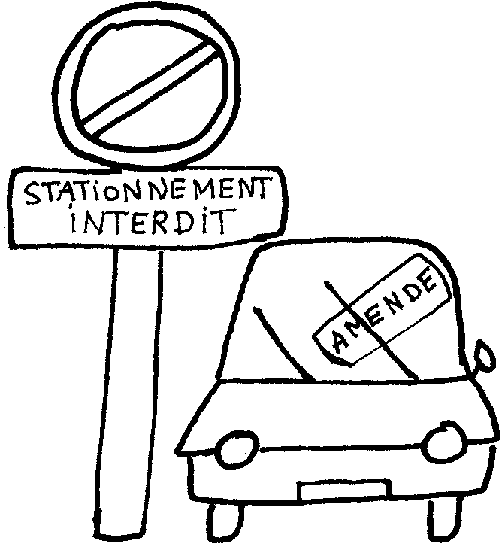

- Connais-tu d’autres mots où on entend ce mot-là, des mots de la même famille ?

(indices si nécessaire :

- juste -
just - - -
juste - - - - )

- Complète la phrase où se trouve ce mot dans l’évangile d’aujourd’hui :

Car je suis venu ……………… non pas les ……………, mais les ………………

- Voici une autre partie de l’évangile où on parle de JUSTES. Lis-la :

Alors le roi dira à ceux qui seront à sa droite : Venez, les bénis de mon Père, recevez en partage le Royaume qui a été préparé pour vous depuis la fondation du monde. Car j’ai eu faim et vous m’avez donné à manger ; j’ai eu soif et vous m’avez donné à boire ; j’étais un étranger et vous m’avez recueilli ; nu, et vous m’avez vêtu ; malade, et vous m’avez visité ; en prison, et vous êtes venus à moi.

Alors les justes lui répondront : Seigneur, quand nous est–il arrivé de te voir affamé et de te nourrir, assoiffé et de te donner à boire ? Quand nous est–il arrivé de te voir étranger et de te recueillir, nu et de te vêtir ? Quand nous est–il arrivé de te voir malade ou en prison, et de venir à toi ?

Et le roi leur répondra : En vérité, je vous le déclare, chaque fois que vous l’avez fait à l’un de ces plus petits, qui sont mes frères, c’est à moi que vous l’avez fait ! (Matthieu 25:34-40 TOB)
- Si tu devais trouver une définition de « justes », que choisirais-tu ? (tu peux en choisir plusieurs à la fois)

Les justes ce sont ceux :
- qui obéissent toujours à tout
- qui sont ajustés à Dieu, à ce que Dieu veut pour les humains
- qui font la vraie justice
- qui appliquent le règlement

- A ton avis, pourquoi Jésus dit-il qu’il n’est pas venu appeler les justes mais les pécheurs ?

Bonus ! Lequel de ces dessins représente le mieux les humains ?

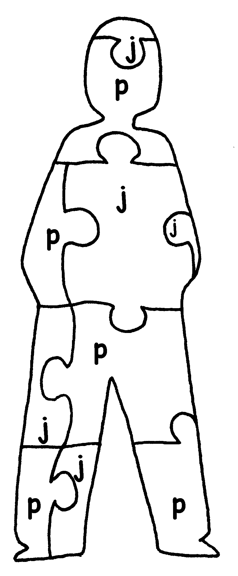

[Pour approcher l’idée de « justes » comme ajusté, ajusté à Dieu, aux autres, trouvant le juste équilibre, la bonne distance pour que chacun ait sa place, on pourrait songer à la recherche d’équilibre entre 2 personnes …voir photo de l’activité à Canaan dans le parcours Jacob, ici : http://www.catho-bruxelles.be/-Parcours-Jacob-.html ]

- Drôle de métier !

Cherche le passage de l’évangile qui irait avec ces 2 dessins :



Complète les phrases suivantes :

« Pourquoi votre maître ………………-t-il avec les publicains et les pécheurs ? »
Jésus, qui avait entendu, déclara : « Ce ne sont pas les gens bien portants qui ont besoin du …………………., mais les malades. »

Qu’en penses-tu ? Quand tu vas chez le médecin, est-ce que tu manges avec lui ?

Alors ?
Etre médecin à la manière de Jésus ce serait quoi ?

4. L’homme qui n’était pas Lucky Luke 

Te souviens-tu de cette histoire de Jésus ?
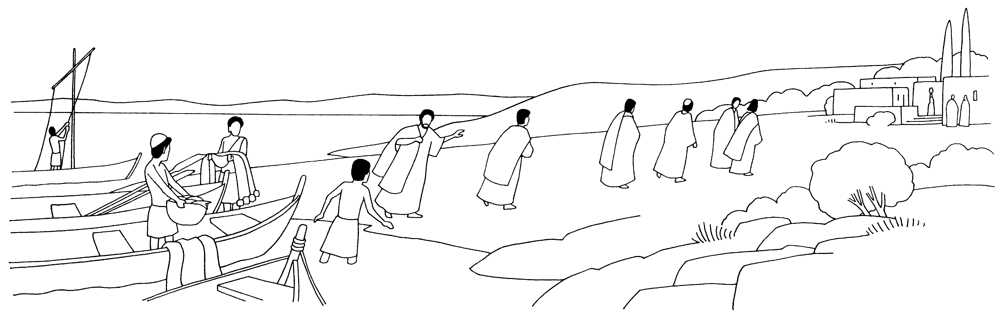
[Quand les enfants ont vaguement retrouvé l’histoire, on peut la relire pour rafraîchir toutes les mémoires : “Comme Jésus marchait le long de la mer de Galilée, il vit deux frères, Simon appelé Pierre et André, son frère, en train de jeter le filet dans la mer : c’étaient des pêcheurs. Il leur dit : « Venez à ma suite et je vous ferai pêcheurs d’hommes. » Laissant aussitôt leurs filets, ils le suivirent. Avançant encore, il vit deux autres frères : Jacques, fils de Zébédée, et Jean son frère, dans leur barque, avec Zébédée leur père, en train d’arranger leurs filets. Il les appela. Laissant aussitôt leur barque et leur père, ils le suivirent.” (Matthieu 4:18-22 TOB) (3ème dim. ordinaire A)]

Reconnais-tu l’histoire qui est illustrée ici ?
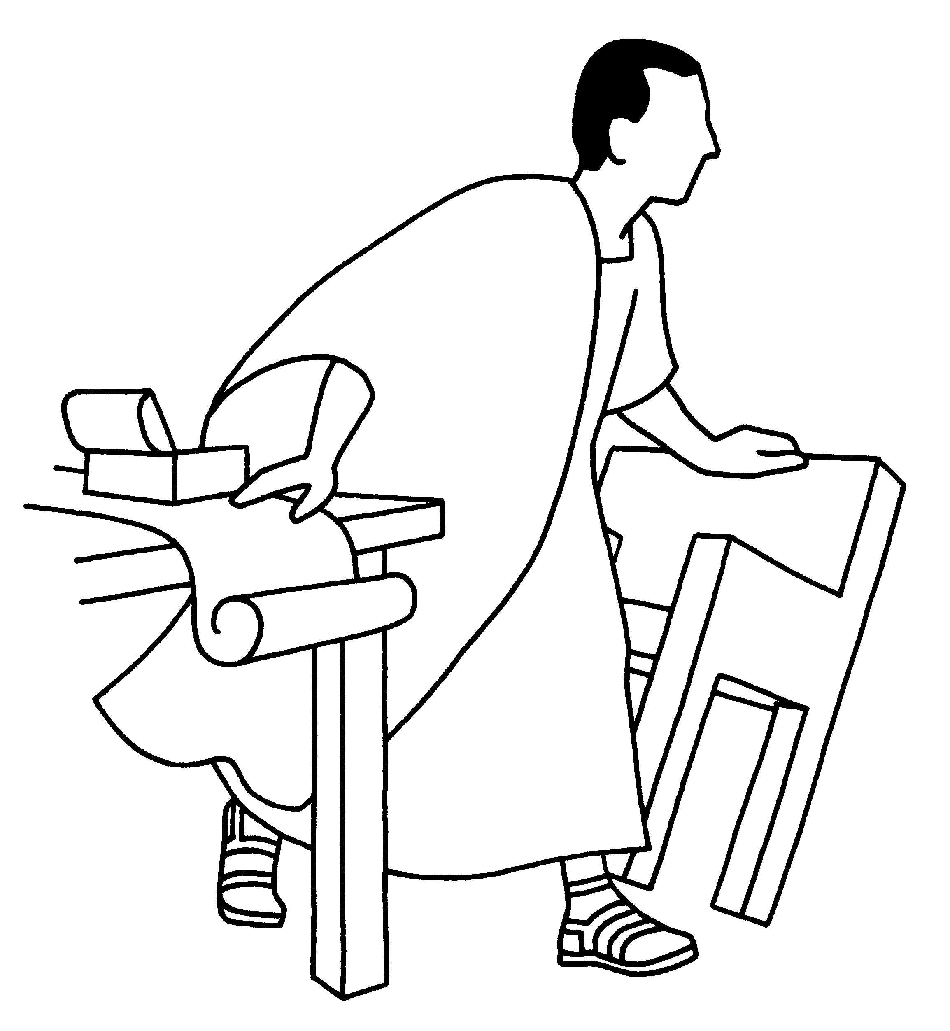
Trouve 2 ressemblances entre ces 2 histoires.
Trouve 2 différences entre elles.

Bonus ! Matthieu est appelé tout seul par Jésus, sans frère ou sans collègue de travail.
Pourtant, est-il le seul publicain qui se retrouve à table avec Jésus ? A ton avis, que s’est-il passé ?

Super bonus ! Qui est l’homme qui n’est pas Lucky Luke ? Pourquoi ?

- Qui suis-je ?

Qui sont tous ces gens dont parle l’évangile d’aujourd’hui ?

- Nous sommes Juifs et nous collectons les impôts pour les Romains. Les gens ne nous aiment pas, ils nous considèrent comme des pécheurs publics. Nous sommes des……………

- Nous sommes des Juifs très religieux, nous connaissons bien la Bible. Nous sommes des……………

- Nous ne sommes pas parfaits, nous avons des limites, nous ne réussissons pas tout. Nous sommes des……………

- Nous accompagnons Jésus, nous écoutons, nous questionnons, nous apprenons. Nous sommes des……………

- Nous sommes ajustés à ce que Dieu veut pour les hommes. Nous sommes des……………

- Nous n’avons plus de force. Nous sommes des……………

- J’aide, je soigne, j’essaye que chacun puisse continuer à vivre. Je suis…………

Remets chacun à sa place : malades / médecin / publicains / pécheurs / disciples / pharisiens / justes.

- Mots croisés

1
2
3
4
5
6

Horizontalement, trouve ces mots de l’évangile d’aujourd’hui :
- Une façon de prier Dieu en tuant un animal. Mais parfois on le fait pour être en règle, en oubliant Dieu.
- Celui qui n’est pas parfait.
- Elle vient de Dieu et des hommes.
- L’amour de Dieu pour les hommes… même quand ils ne sont pas parfaits.
- Ce qu’on fait pour qu’un autre puisse entendre la parole.
- C’est pour faire cela que Jésus envoie les gens à la fin de l’histoire d’aujourd’hui.

Verticalement : ce que montre Jésus aux gens à qui il parle dans cette histoire.

[sacrifices, pécheur, parole, miséricorde, dire, apprendre / chemin ]

1
2
3
4
5
6

Horizontalement, trouve ces mots de l’évangile d’aujourd’hui :
- Ce qu’on fait pour être debout.
- L’amour de Dieu pour les hommes… même s’ils ne sont pas parfaits.
- Ce qu’on fait avec ses yeux, s’ils sont ouverts.
- Ce qu’on fait avec ses pieds.
- Pour………., Jésus dit qu’il faut aller, qu’il faut se mettre en route.
- Ce qu’on fait avec ses oreilles, si elles sont ouvertes.

Verticalement : tu verras ce qu’on devient grâce à tout ce que tu as trouvé horizontalement

[se lever, miséricorde, voir, aller, apprendre, entendre / vivant ]

- Avec des images

- Avec le dessin du jeu n°4 : chercher quand cela se passe, ce qu’il y a avant ? après ?

- Voici un dessin qui raconte l’évangile d’aujourd’hui. Peux-tu le raconter toi aussi en regardant le dessin ?
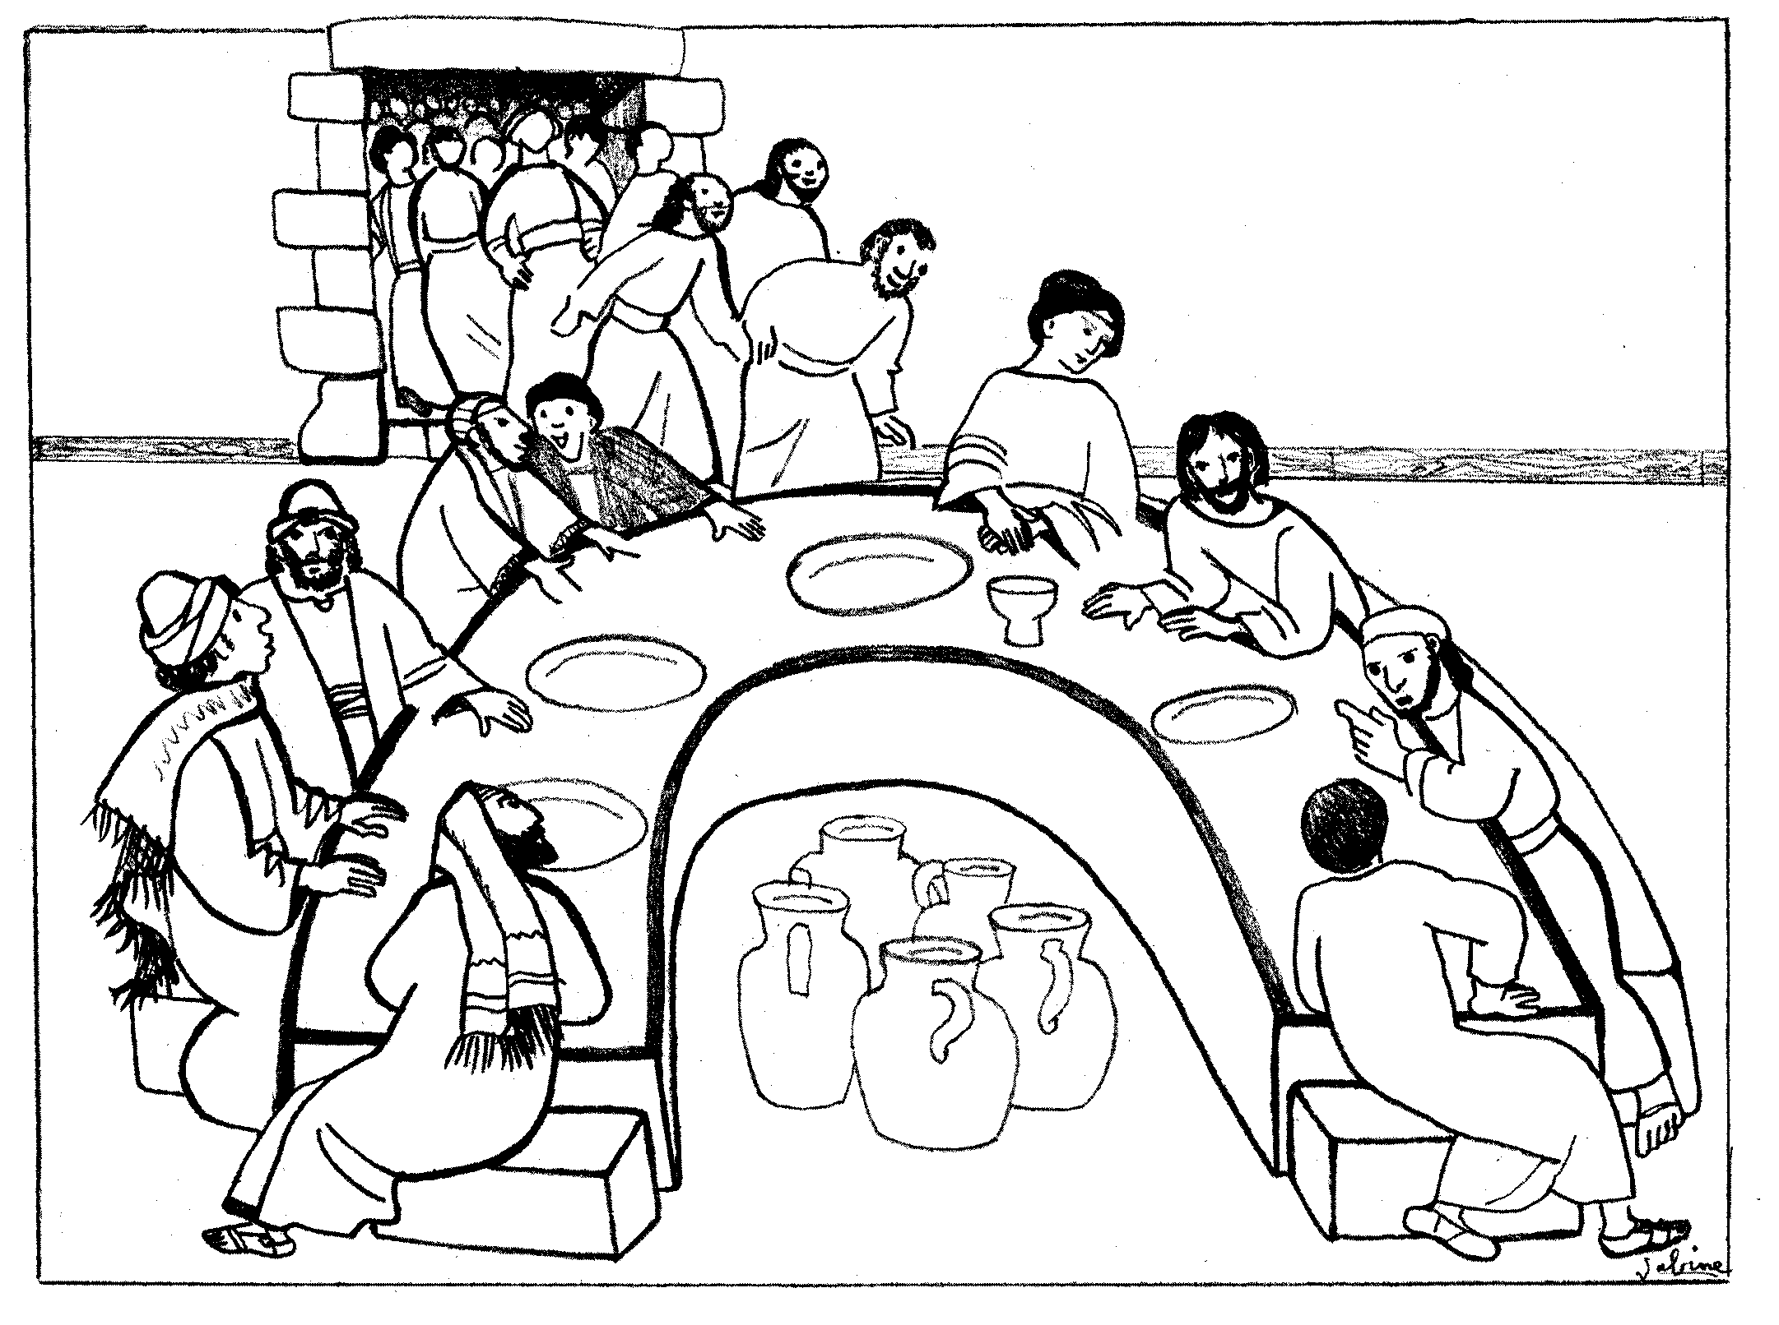
Pourquoi votre maître mange-t-il avec les publicains et les pécheurs ?
Qui sont les gens qui arrivent ?
A qui mettrais-tu cette bulle :

- Trouve les erreurs dans ce dessin :
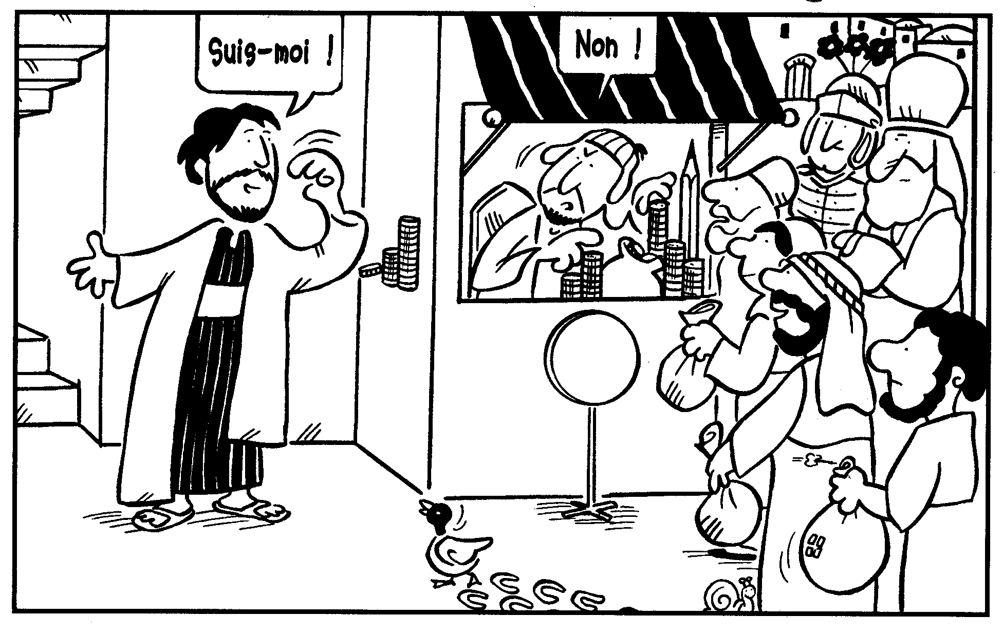
Au fait, sait-on si Matthieu a répondu quelque chose à Jésus ?

NB
Pour un petit jeu sur le mot « pécheur », voir nos propositions pour le 30ème dimanche ordinaire C.

Dans le texte, rien ne permet de dire si ce qu’il déclare s’adresse uniquement aux pharisiens. On pourrait donc supposer qu’il envoie tout le monde apprendre…
Les 1ers disciples appelés -au chapitre 4, 18 sont appelés par 2, par paires de frères (voir 3ème dimanche ordinaire A)
On peut entendre dans la phrase de Jésus : « je ne suis pas venu appeler ceux qui se croient justes… ». Pourtant, il ne dit pas ces mots-là. Et, d’autre part, en relisant tout l’évangile de Matthieu, nous avons trouvé que quand il parle des justes, c’est pour parler des « vrais justes », ceux qui sont ajustés à Dieu… parfois sans même le savoir ! Par contre, quand Matthieu parle de ceux qui se croient justes, il le dit clairement (ex : “Ainsi de vous : au–dehors vous offrez aux hommes l’apparence de justes, alors qu’au–dedans vous êtes remplis d’hypocrisie et d’iniquité.” (Matthieu 23:28 TOB)). Ceci dit, toutes les interprétations restent ouvertes…
P. ROYER, 1000 images symboliques, Les presses d’Ile de France
J-F KIEFFER, 1000 images d’Église, Les Presses d’Ile de France
J-F KIEFFER, 1000 images d’évangile, Les Presses d’Ile de France
Id.
J. VANDENBOSCH et Sabine de COUNE, Prier la Parole Dominicale Année A, Ed. Fidélité
365 Jeux bibliques, vol. 1, éd. LLB

